Caiet de sarcini
privind necesarul de mobilier pentru dotarea birourilor din cadrul sediului Ministerului Afacerilor Interne amplasate bd. Ștefan cel Mare nr. 75
Lot. 1 poz.1
Dulap cu 2 uși pentru haine și mape – ANGAJAT
Dulapul este prevăzut cu 2 compartimente cu mânere cromate. Primul compartiment cu ușă este dotat cu un raft si cu bara ovala cromata pentru umerașe, al doilea compartiment este dotat cu 4 rafturi distantei dintre ele 40 cm.
Lățime 800 mm.,
Adâncime 520 mm.,
Înălțime 2000 mm.,
Carcasa Pal-melaminat sau similar minim 18 mm grosime,
Canturile sunt ABS de 2 mm grosime.
Picioarele din metal rezistente, reglabile, cu pernuțe pentru protejarea pardoselii,
Balamalele cu închidere lentă,
Oglindă pe ușa interioare 1000x355 mm,
Cantitatea – 8 buc.
Notă: Culoarea se va coordona cu Beneficiarul
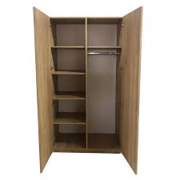

Lot. 1 poz.2
Dulap cu 2 uși pentru haine ANGAJAT
Dulapul este prevăzut cu 2 uși cu mânere cromate. cu bara ovala cromata pentru umerașe și rafturi în partea de sus și jos a dulapului.
Lățime 800 mm.,
Adâncime 520 mm.,
Înălțime 2000 – 2350 mm.,
Carcasa Pal-melaminat sau similar minim 18 mm grosime,
Canturile sunt ABS de 2 mm grosime.
Picioarele din metal rezistente, reglabile, cu pernuțe pentru protejarea pardoselii,
Balamalele cu închidere lentă,
Oglindă pe ușa interioare 1000x355 mm,
Cantitatea – 3 buc.
Notă: Culoarea se va coordona cu Beneficiarul
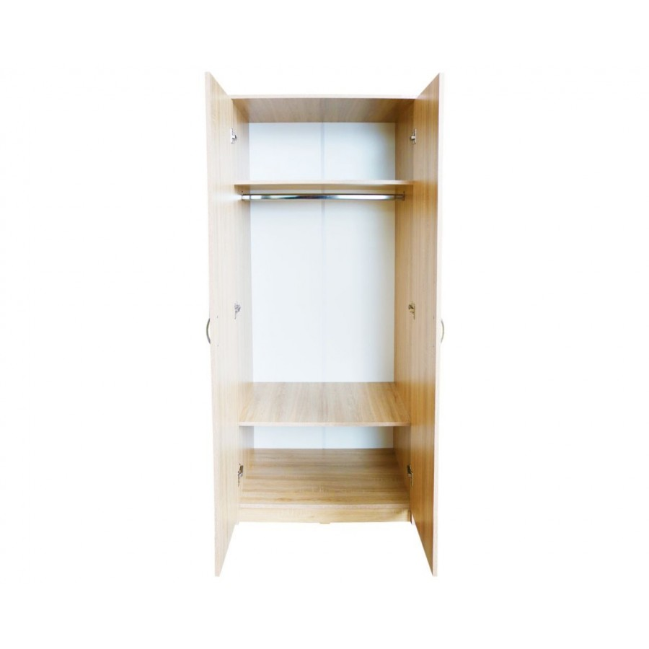
Lot. 1. Poz.3
Dulap mape semi-închis ANGAJAT
Dulap cu 3 rafturi deschise pentru documente în partea superioară și un compartiment închis în partea inferioară cu 2 uși cu mânere cromate
Lățime 620 - 900 mm.,
Adâncime 350 – 520 mm., se va coordona cu beneficiarul,
Înălțime 2000mm.,
Carcasa Pal-melaminat sau similar minim 18 mm. grosime,
Canturile sunt ABS de 2 mm grosime.
Picioarele din metal rezistente, reglabile, cu pernuțe pentru protejarea pardoselii,
Balamalele cu închidere lentă,
Cantitatea – 6 buc
Notă: Culoarea se va coordona cu Beneficiarul
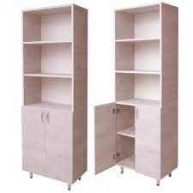

Lot. 1. Poz. 4
Dulap pentru CONDUCĂTOR
Dulapul este prevăzut cu 3 compartimente
Lateral cu uși cu mânere cromate pe mijloc semi deschis, partea de sus cu trei rafturi pentru mape, partea de jos cu 2 uși cu mânere cromate și un raft pe mijloc, unul ditre dulapurile laterale să fie pevăzut prntru haine al doilea pentru mape.
Înălțime 2000mm.,
Adâncime 520 mm.,
Lățime 1800 mm.,
Carcasa Pal-melaminat sau similar minim 18 mm. grosime,
Canturile sunt ABS de 2 mm grosime.
Picioarele din metal rezistente, reglabile, cu pernuțe pentru protejarea pardoselii,
Balamalele cu închidere lentă,
Oglindă pe ușa interioare 1000x355 mm,
Cantitatea – 9 buc.
Notă: Culoarea se va coordona cu Beneficiarul

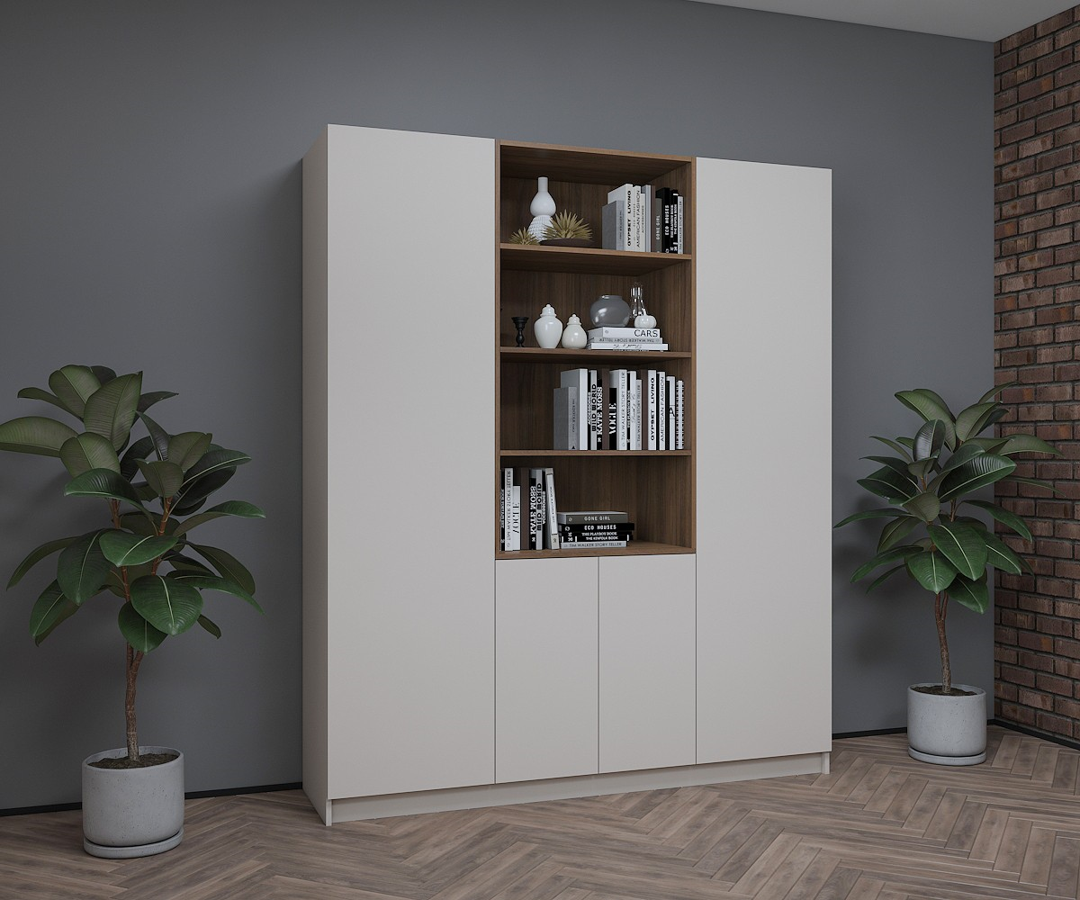
Lot. 1. Poz.5
Masă birou cu tumbă pe roți ANGAJAT
Masa 1500x700x750, picioarele cu pernuțe pentru protejarea pardoselii,
Pal melaminat 18 mm.,
Tumba cu trei sertare 420x450x600, picioarele cu rotile sferice din cauciuc.
Canturile sunt ABS de 2 mm grosime,
Cantitatea – 5 buc.
Notă: Culoarea se va coordona cu Beneficiarul

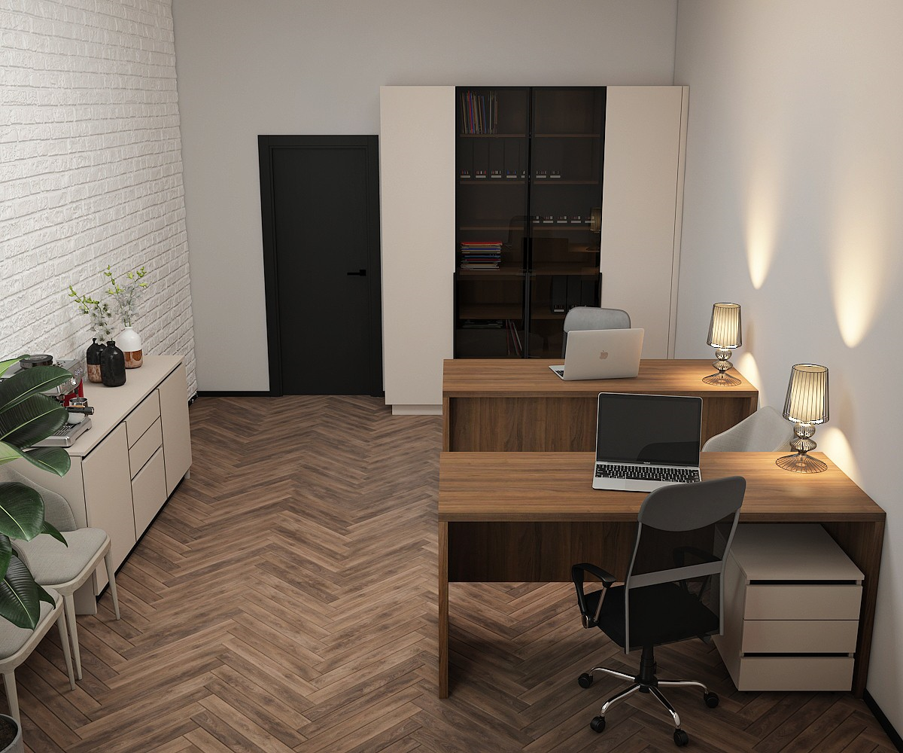

Lot. 1. Poz.6
Masă birou colț cu tumbă pe roți ANGAJAT
Masa 1500x1300x700x750, picioarele cu pernuțe pentru protejarea pardoselii,
Pal melaminat 18 mm.,
Tumba cu trei sertare 420x450x600, picioarele cu rotile sferice din cauciuc.
Canturile sunt ABS de 2 mm grosime,
Cantitatea – 14 buc.
Notă: Culoarea se va coordona cu Beneficiarul

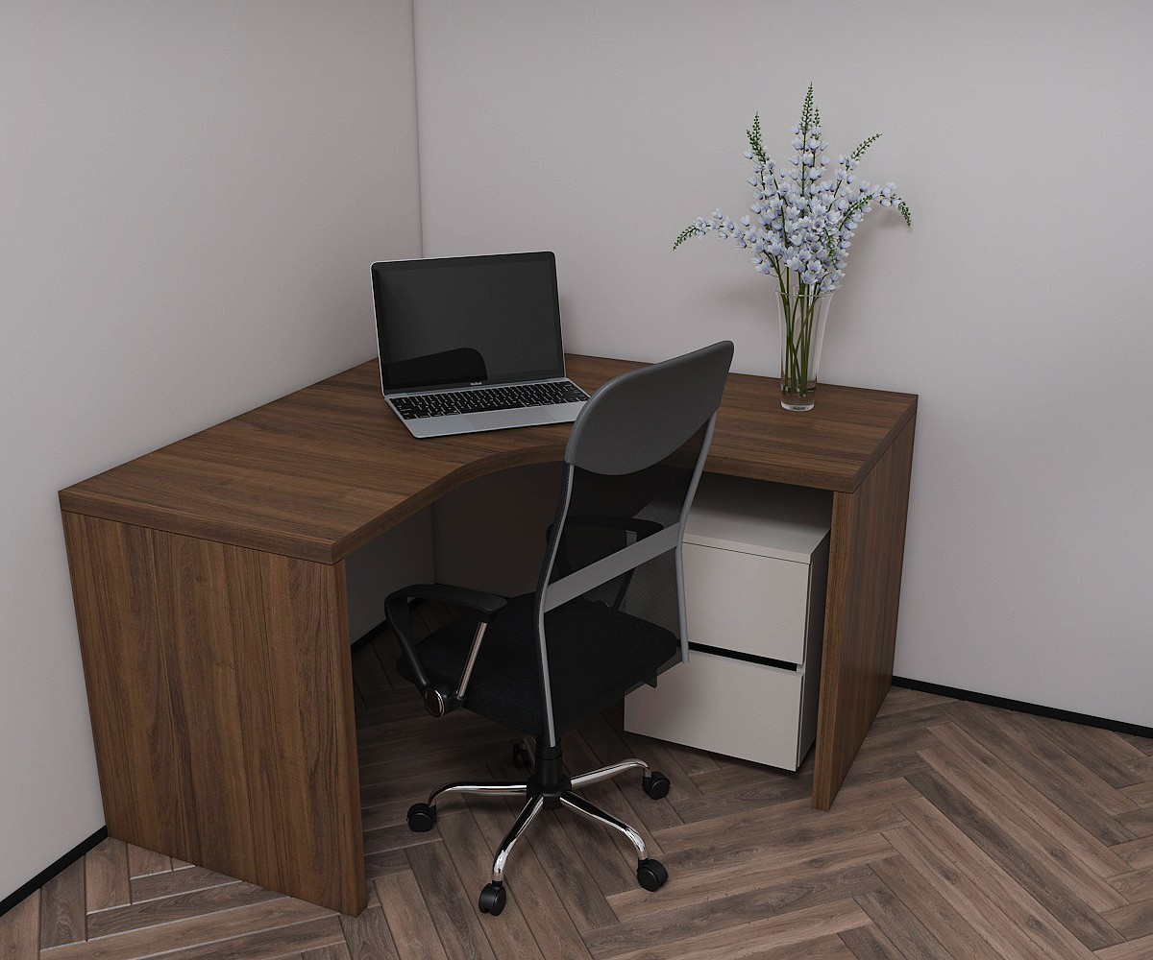

Lot. 1. Poz.7
Masă CONDUCĂTOR cu anexă (limbă) + tumbă pe roți
Masa 1700x700x750, realizata din pal dublu melaminat de 36 mm grosime.
Anexa 1000x600, realizata din pal dublu melaminat de 36 mm grosime.
Picioarele mesei și anexei sunt din pal dublu melaminat, cu pernuțe pentru protejarea pardoselii.
Canturile sunt ABS de 2 mm grosime.
Tumba cu trei sertare 420x450x600, picioarele cu rotile sferice din cauciuc.
Cantitatea – 4 buc.
Notă: Culoarea se va coordona cu Beneficiarul

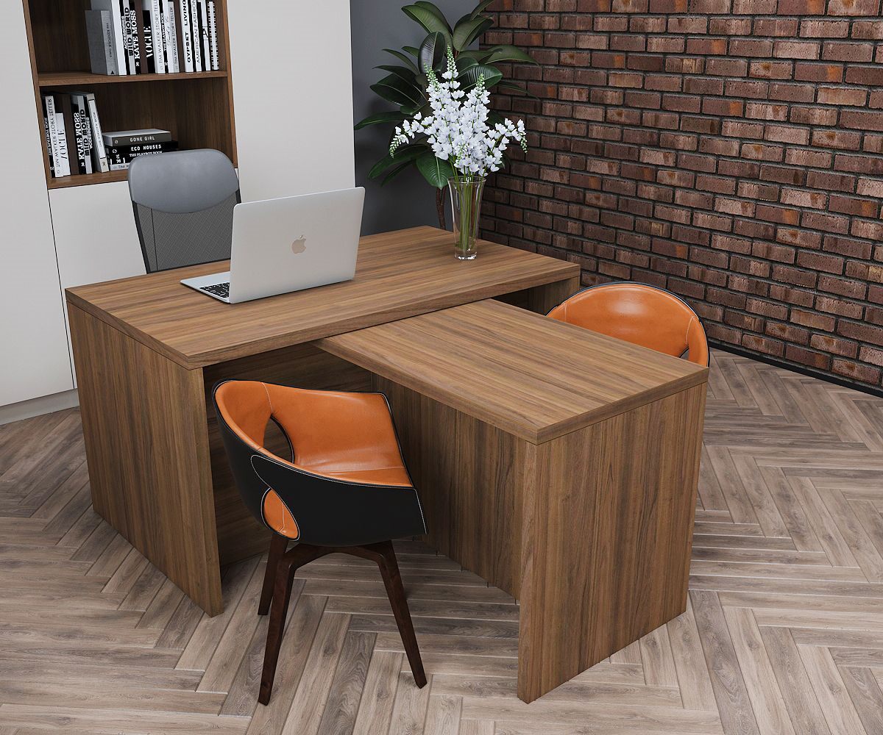

Lot. 1. Poz.8
Tumbă pentru cafea pe roți
800x470x600, picioarele cu rotile sferice din cauciuc.
Canturile sunt ABS de 2 mm grosime,
Cantitatea – 14 buc.
Notă: Culoarea se va coordona cu Beneficiarul

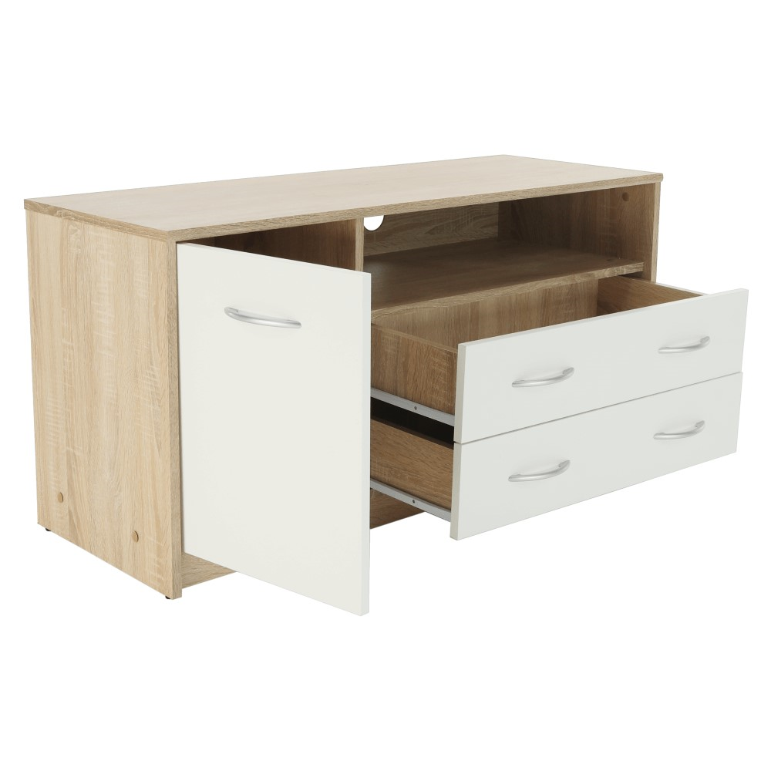

Lot. 1. Poz. 9
Dulap cu oglindă
Dulap pentru documente cu 2 uși cu mânere cromate 4 rafturi distanța dintre ele 40 cm.
Lățime 800 mm.,
Adâncime 520 mm.,
Înălțime 2000mm.,
Carcasa Pal-melaminat sau similar minim 18 mm grosime,
ABS 2mm și 0.5mm.,
Picioarele din metal rezistent, reglabile, cu pernuțe pentru protejarea pardoselii,
Balamalele cu închidere lentă,
Oglindă cu prelucrare pe perimetru, gr. 4 mm,
Cantitatea – 1 buc.
Notă: Culoarea se va coordona cu Beneficiarul
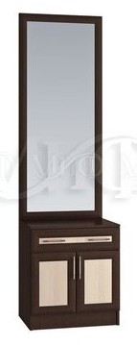

Lot. 1. Poz. 10
Masă rotundă
Masa rotundă 1250x750 mm realizata din pal melaminat de 18 mm grosime – 1 buc.
Picioarele sunt cu pernuțe pentru protejarea pardoselii,
Canturile sunt ABS de 2 mm grosime,
Cantitatea – 1 buc.
Notă: Culoarea se va coordona cu Beneficiarul


